БУЛЬДОЗЕР КОМАЦУ D65Е-12

C ПРЯМЫМ ПЕРЕКАШИВАЕМЫМ ОТВАЛОМ

МНОГОЗУБЫМ РЫХЛИТЕЛЕМ
КАБИНОЙ ROPS
510 ММ БАШМАКАМИ
ВОЗДУШНЫМ КОНДИЦИОНЕРОМ

для работы при температуре окружающего воздуха
от -30^{О}С до +40^{О}С


ТРАКТОР КОМАЦУ D65E-12

СПЕЦИФИКАЦИЯ

Эксплуатационный вес ……………………………………… | 14870 кг
Мощность на маховике:  SAE J1349 ……………………………………………………  DIN ……………………………………………………………. | 135 КВТ ( 180 л.с. )  135 КВТ ( 183 PS )
ТЕХНИЧЕСКИЕ ХАРАКТЕРИСТИКИ:
Тяговое усилие:
Тяговое усилие приведено на прилагаемой диаграмме в зависимости от скорости
Скорость перемещения:  Вперед 1-ая …………………………………………………..  2-ая …………………………………………………..  3-ья …………………………………………………..  Назад 1-ая …………………………………………………...  2-ая …………………………………………………..  3-ья ………………………………………………….. | 3.9 км/ч  6.8 км/ч  10.6 км/ч  5.0 км/ч  8.6 км/ч  13.4 км/ч
Радиус поворота ……………………………………………… | 3.2 м
РАЗМЕРЫ:

Общая длина ……………………………………………….. | 4365 мм
Общая ширина ……………………………………………… | 2390 мм
Общая высота:
до кромки выхлопной трубы ………………………….. | 2980 мм
до самой верхней точки без учета выхлопной  трубы (верх сиденья оператора) ……………………. | 2330 мм
Ширина колеи ………………………………………………. | 1800 мм
Длина опорной поверхности гусеницы ………………… | 2675 мм
Площадь опорной поверхности …………………………. | 27285 см²
Давление на грунт …………………………………………. | 0.54 кг/см² / 7.68 PSI ( 53.0 КПа )
Дорожный просвет …………………………………………. | 400 мм
ДВИГАТЕЛЬ

Модель ……………………………………………………….. | KOMATSU 6D125E-2
Тип …………………………………………………………….. | Дизельный, 4-х тактный, с водяным охлаждением, верхним расположением клапанов, непосредственным впрыском топлива
Кол-во цилиндр. - диаметр цилиндра х ход поршня …. | 6 - 125 мм х 150мм
Рабочий объём двигателя ………………………………… | 11.04 литра
Тех. характеристика:
Номинальные обороты двигателя ……………………... | 1950 об/мин
Макс. крутящий момент ………………………………….. | 799 Н.м (81.5 кг.м) при 1100 об/мин

Топливная система:  Дизельное топливо ………………………………………….  Регулятор ……………………………………………………... | Дизельное топливо ASTM спецификации D975-60T No.2D  Всережимный механический регулятор
Система смазки:  Метод смазки …………………………………………………  Фильтры ……………………………………………………….  Масляный охладитель ……………………………………… | Принудительная смазка шестеренчатым насосом  Полнопоточного типа  Водяного охлаждения
Система охлаждения ………………………………………… | Принудительная циркуляция водяным насосом центрифужного типа
Воздухоочиститетель ………………………………………… | Воздухоочиститель сухого типа с автоматическим сбросом пыли и пылевым индикатором
Метод запуска двигателя …………………………………….  Электростартер ……………………………………………… | Электрический пусковой двигатель  24 В, 7.5 КВТ
Генератор ………………………………………………………. | 24 В, 35А
Аккумуляторные батареи ……………………………………. | 24 В (12 В х 2) – 140 А/ч
СИСТЕМА СИЛОВОЙ ПЕРЕДАЧИ:

Демпфер ……………………………………………………….. | Мокрый пружинящего типа
ГИДРОТРАНСФОРМАТОР:
Тип ……………………………………………………………. | 3-элементный, одноступенчатый, однофазный
Метод охлаждения …………………………………………. | Водяное охлаждение
ТРАНСМИССИЯ:

Тип …………………………………………………………….. | Планетарного типа с многодисковой муфтой, гидроприводом и принудительной смазкой
Коробка передач ……………………………………………. | 3 скорости вперед и 3 назад
Коническая передача ……………………………………… | Передача со спиральными зубьями
Система управления:
Муфта поворота …………………………………………….. | Мокрая, многодисковая, с пружинным приводом и гидравлическим освобождением, с однорычажным управлением, взаимосвязана с тормозом управления
Тормоз муфты поворота ………………………………….. | Мокрого типа, многодисковая, с пружинным приводом и гидравлическим освобождением
Рабочий тормоз …………………………………………….. | Ножного управления с функциями тормоза муфты поворота
Конечная передача …………………………………………… | Прямозубая цилиндрическая и планетарная передача с двойной редукцией
ХОДОВАЯ ЧАСТЬ:
Подвеска ……………………………………………………... | Независимая с поперечной балансирной балкой
Число катков:
Поддерживающие | по 2 с каждой стороны
Опорные | по 7 с каждой стороны
Гусеничная цепь:
Тип …………………………………………………………….. | Смазанная, полностью уплотненная
Башмаки:
Тип …………………………………………………………….. | Сборные с одним грунтозацепом
Высота грунтозацепа ………………………………………. | 65 мм
Число башмаков ……………………………………………. | по 39 с каждой стороны
Шаг звена цепи ……………………………………………… | 203.2 мм
Стандартная ширина башмака ……………………….. | 510 мм
Максимальная ширина башмака …………………….. | 660 мм
КОРОБКА ОТБОРА МОЩНОСТИ:
Расположение ………………………………………………. | Сзади от Р.Т.О. кожуха
Частота вращения вала …………………………………… | 2280 об/мин при номинальных оборотах двигателя
Направление вращения …………………………………… | По часовой стрелке (вид со стороны двигателя)
ЗАПРАВОЧНЫЕ ЁМКОСТИ:

 | Объем по паспорту | Объем при перезаправке
Система охлаждения ……………………………………… | 56 л | 50 л
Топливный бак ……………………………………………… | 410 л | 406 л
Масляный картер двигателя ……………………………… | 44 л | 38 л
Демпфер ……………………………………………………... | 2.4 л | 2.4 л
Гидротрансформатор )  Трансмиссия )  Картер конической передачи ) …………………………  Картер механизма управления) | 75 л | 50 л
Картер конечной передачи (с каждой стороны) | 24 л | 24 л

(Спецификации могут быть изменены без специального предуведомления)

РАБОЧИЕ ХАРАКТЕРИСТИКИ ДВИГАТЕЛЯ
МОДЕЛЬ ДВИГАТЕЛЯ:  6D125E-2 | ПРИМЕНЕНИЕ:  D65Е-12 |  | No.
ДИАМЕТР ПОРШНЯ:  125 мм 4.92 дюйма  ХОД ПОРШНЯ: 150 мм 5.91 дюйма | ЧИСЛО ЦИЛИНДРОВ: 6  РАБОЧИЙ ОБЪЕМ: 11.04 л 674 куб. дюйма |  | ДАТА
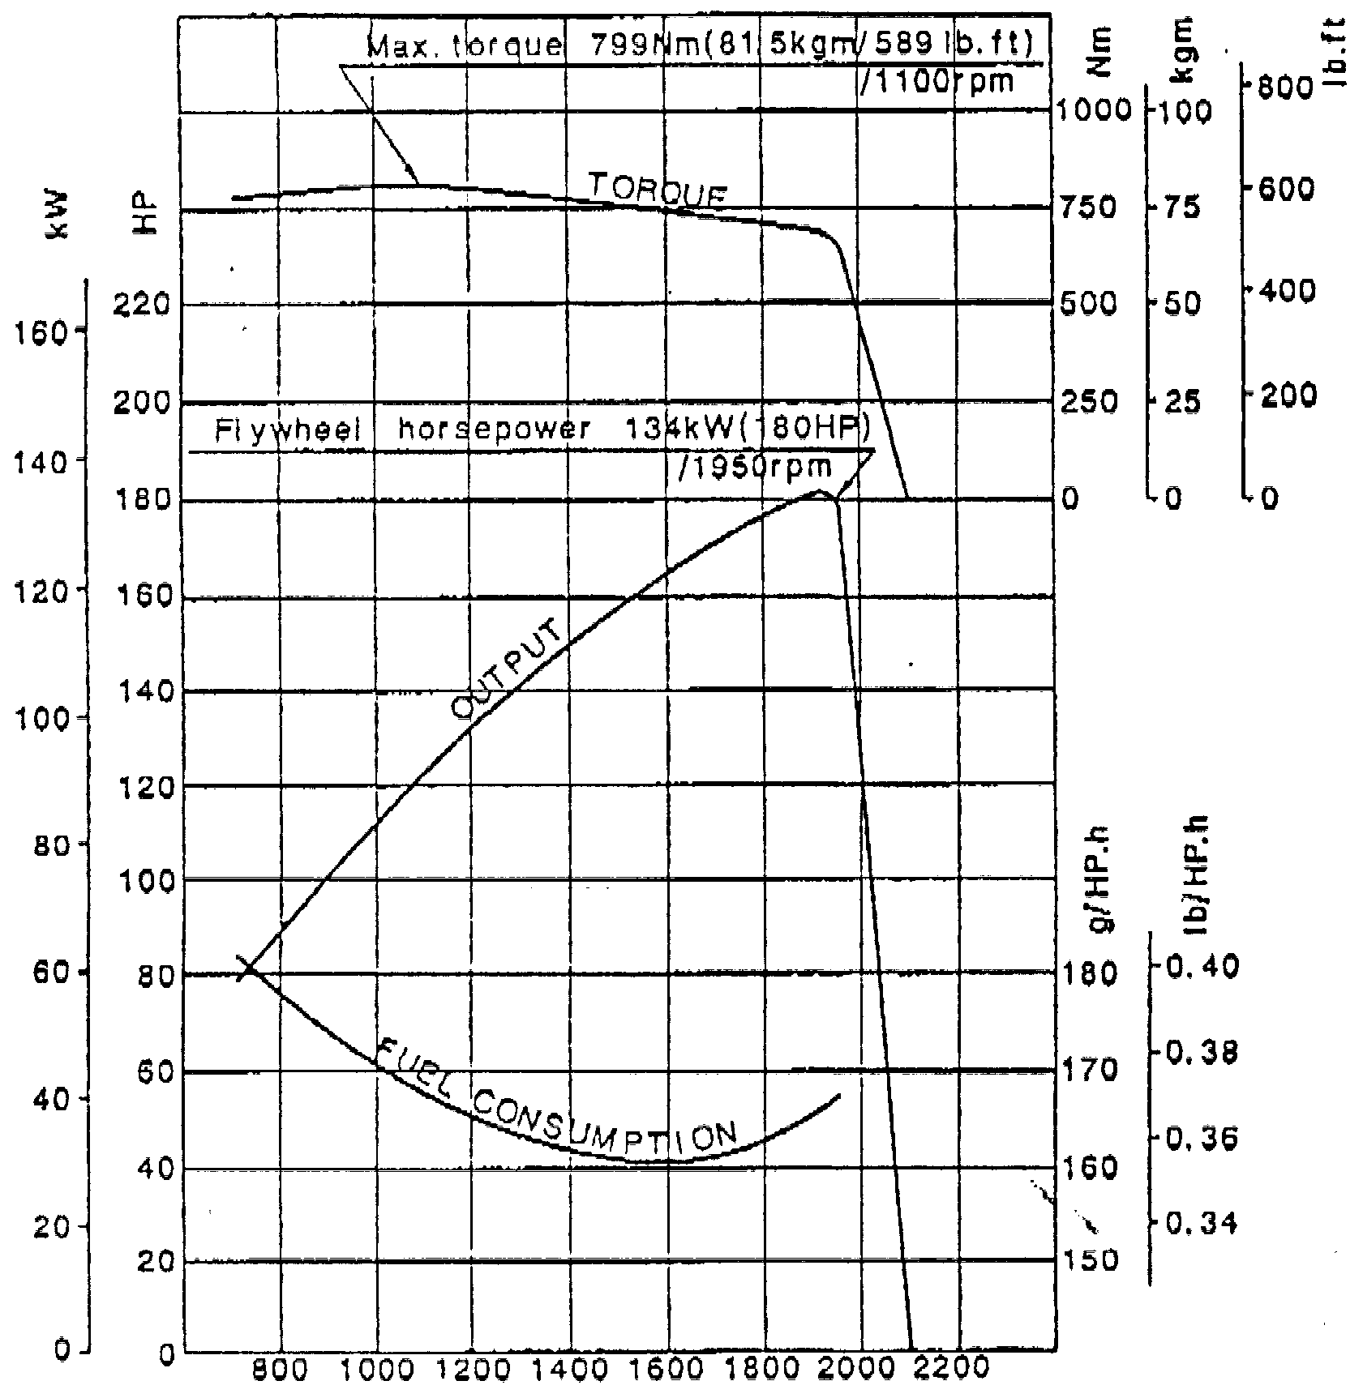
СКОРОСТЬ ДВИГАТЕЛЯ ( ОБ/МИН)

- Данные характеристики применимы для следующих рабочих условий - температура окружающей среды 25°С (77 ° F), 100 кПа, 750 мм рт. столба или 29.5 дюймов рт. столба (атмосферное давление) и 1кПа 7.5 мм рт. столба/0.3 дюйма рт. столба
( давление насыщенного пара)
- Двигатель оснащен вентилятором, воздушным фильтром, водяным насосом, масляным насосом, генератором и выхлопной трубой.
NO. СПЕЦИФИКАЦИИ Х22SP9263
На диаграмме указано:  Max. Torque -Макс. Крутящий Момент  Flywheel horsepower - Кривая изменения мощности в зависимости от оборотов двигателя |  | Fuel Consumption - Потребление топлива в зависимости от оборотов двигателя.  Output – Шкала мощности.

КОМАЦУ D65E-12 ТРАКТОР | 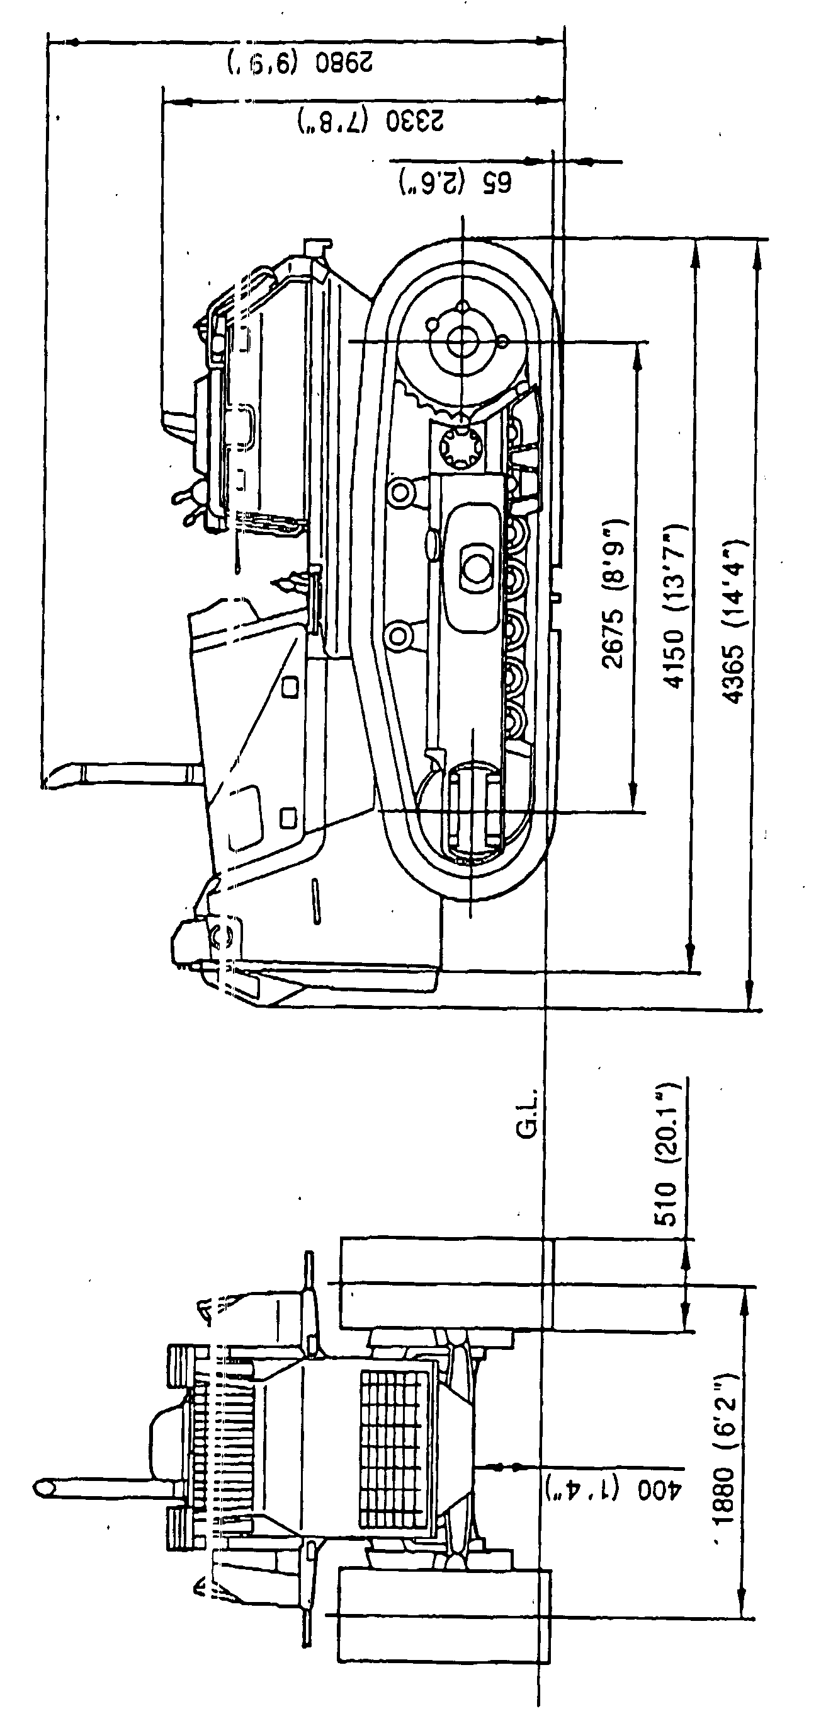

ПРЯМОЙ ПЕРЕКАШИВАЕМЫЙ ОТВАЛ БУЛЬДОЗЕРА КОМАЦУ D65Е, D65EX - 12

ХАРАКТЕРИСТИКИ
Вес оборудования (дополнительно к весу машины)
D65E …………………………………………………………. | 2600 кг
D65EX ………………………………………………………… | 2720 кг
РАЗМЕРЫ:
Длина (дополнительно к длине трактора) …………….. | 895 мм
Ширина ………………………………………………………. | 3415 мм
Давление на грунт (дополнительно) | 0.10 кг/см²
ОБОРУДОВАНИЕ ОТВАЛА:
Тип ……………………………………………………………. | Прямой с гидравлическим перекосом
Вес ……………………………………………………………. | 2000 кг, включая гидроцилиндры
Отвал:
Емкость …………………………………………………….. | 3.89 м³
Система крепления ………………………………………. | На опорных балках
Ширина …………………………………………………….. | 3415 мм
Высота ……………………………………………………… | 1225 мм
Угол врезания …………………………………………….. | 55°
Макс. высота подъема над грунтом …………………….. | 1100 мм
Макс. опускание ниже уровня грунта …………………… | 450 мм
Макс. диапазон регулирования перекоса:
При болтовом соединении бруса ……………………... | 870 мм
При фиксированном типе ………………………………. | 460 мм
Гидроцилиндры:
Тип …………………………………………………………. | Двойного действия поршневого типа
Кол-во цилиндров - диаметр:
Цилиндр подъема ……………………………………. | 2 - 95 мм
Цилиндр перекоса …………………………………… | 1 - 140 мм
ГИДРАВЛИЧЕСОЕ УПРАВЛЕНИЕ:
Вес:
D65E ……………………………………………………. | 600 кг
D65EX ………………………………………………….. | 720 кг
Макс. давление масла ……………………………………. | 210 кг/см² (2990 PSI)
Гидравлический насос:
Тип:
D65Е ………………………………………………. | Шестеренчатый насос
D65ЕX ……………………………………………….. | Плунжерный насос с переменной производительностью
Производительность:
D65Е …………………………………………………. | 225 л/мин при номинальных оборотах двигателя
D65ЕX ………………………………………………... | 210 л/мин при номинальных оборотах двигателя
Расположение ……………………………………………… | Спереди от гидротрансформатора
Контрольный клапан:
Тип ……………………………………………………………. | Золотникового типа
Положения:
Подъема …………………………………………………… | Подъем, удерживание, опускание, плавающее состояние
Перекоса …………………………………………………… | Направо, удерживание, налево
Гидравлический бак:
Тип …………………………………………………………… | Оборудован встроенным контрольным клапаном
Расположение ……………………………………………… | Справа от сидения водителя
Фильтр ………………………………………………………. | Полнопоточного типа
Гидравлическое масло ……………………………………….
По паспорту …………………………………………………. | 95 л
При перезаправке …………………………………………. | 55 л

(Спецификации могут быть изменены без специального предуведомления)

КОМАЦУ D65E/D65EX-12 С ПРЯМЫМ ПЕРЕКАШИВАЕМЫМ ОТВАЛОМ | 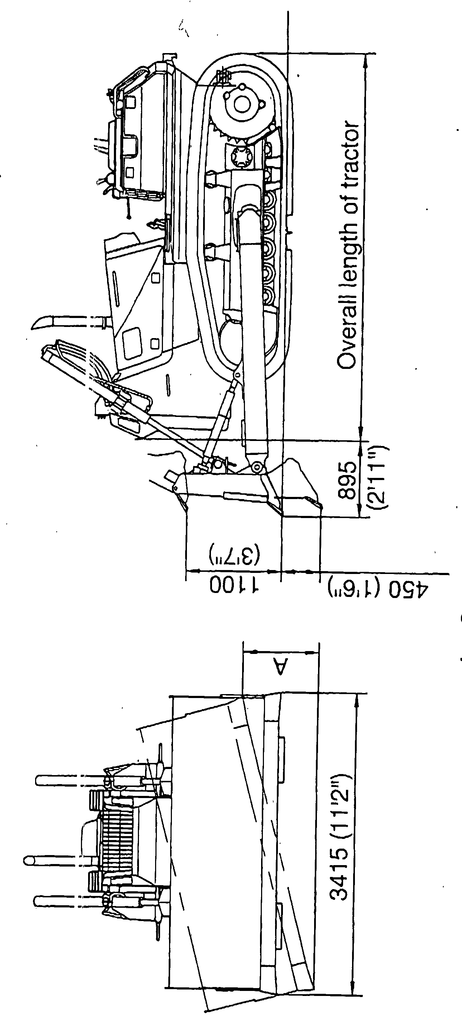 | А: С раскосом винтового типа = 870  С фиксированным раскосом = 460
СПЕЦИФИКАЦИЯ КОЗЫРЬКА ROPS ДЛЯ БУЛЬДОЗЕРОВ КОМАЦУ D65E, D65EX,
D65EX С УВЕЛИЧЕННЫМИ БАШМАКАМИ, D65P, D65PX-12

МАССА ОБОРУДОВАНИЯ …………………………………….  (дополнительно к массе самого трактора) | 340 кг
ГАБАРИТНЫЕ РАЗМЕРЫ:
Общая высота:  D65E, D65EX, D65EX LT ……………………………………  D65P, D65PX ………………………………………………… | 3160 мм  3195 мм
Давление на грунт:
(дополнительно к давлению самого трактора)
D65E, D65EX, D65EX LT …………………………………… | 0.01 кг/см²
D65P, D65PX ………………………………………………… | 0.005 кг/см²
ЗАЩИТА ROPS:
Тип ……………………………………………………………….. | 2-х опорная стальная типа ROPS
Вес ……………………………………………………………….. | 340 кг
Высота от пола до крыши ……………………………………. | 1700 мм
Размеры козырька:
Длина ………………………………………………………….. | 1270 мм
Ширина ………………………………………………………... | 1490 мм
Площадь ……………………………………………………… | 1.44 м²
Толщина плиты ……………………………………………… | 4.5мм

Размеры и твердость соответствуют стандартам ROPS ISO 3471, SAE J1040a, SAE J395 и стандартам FOPS ISO 3449.

(Спецификации могут быть изменены без специального предуведомления)

КОМАЦУ D65E, D65EX, D65EX С УДЛИНЕННОЙ БАЗОЙ, D65P, D65PX-12  ЗАЩИТА ТИПА ROPS ДЛЯ СТАЛЬНОЙ КАБИНЫ | 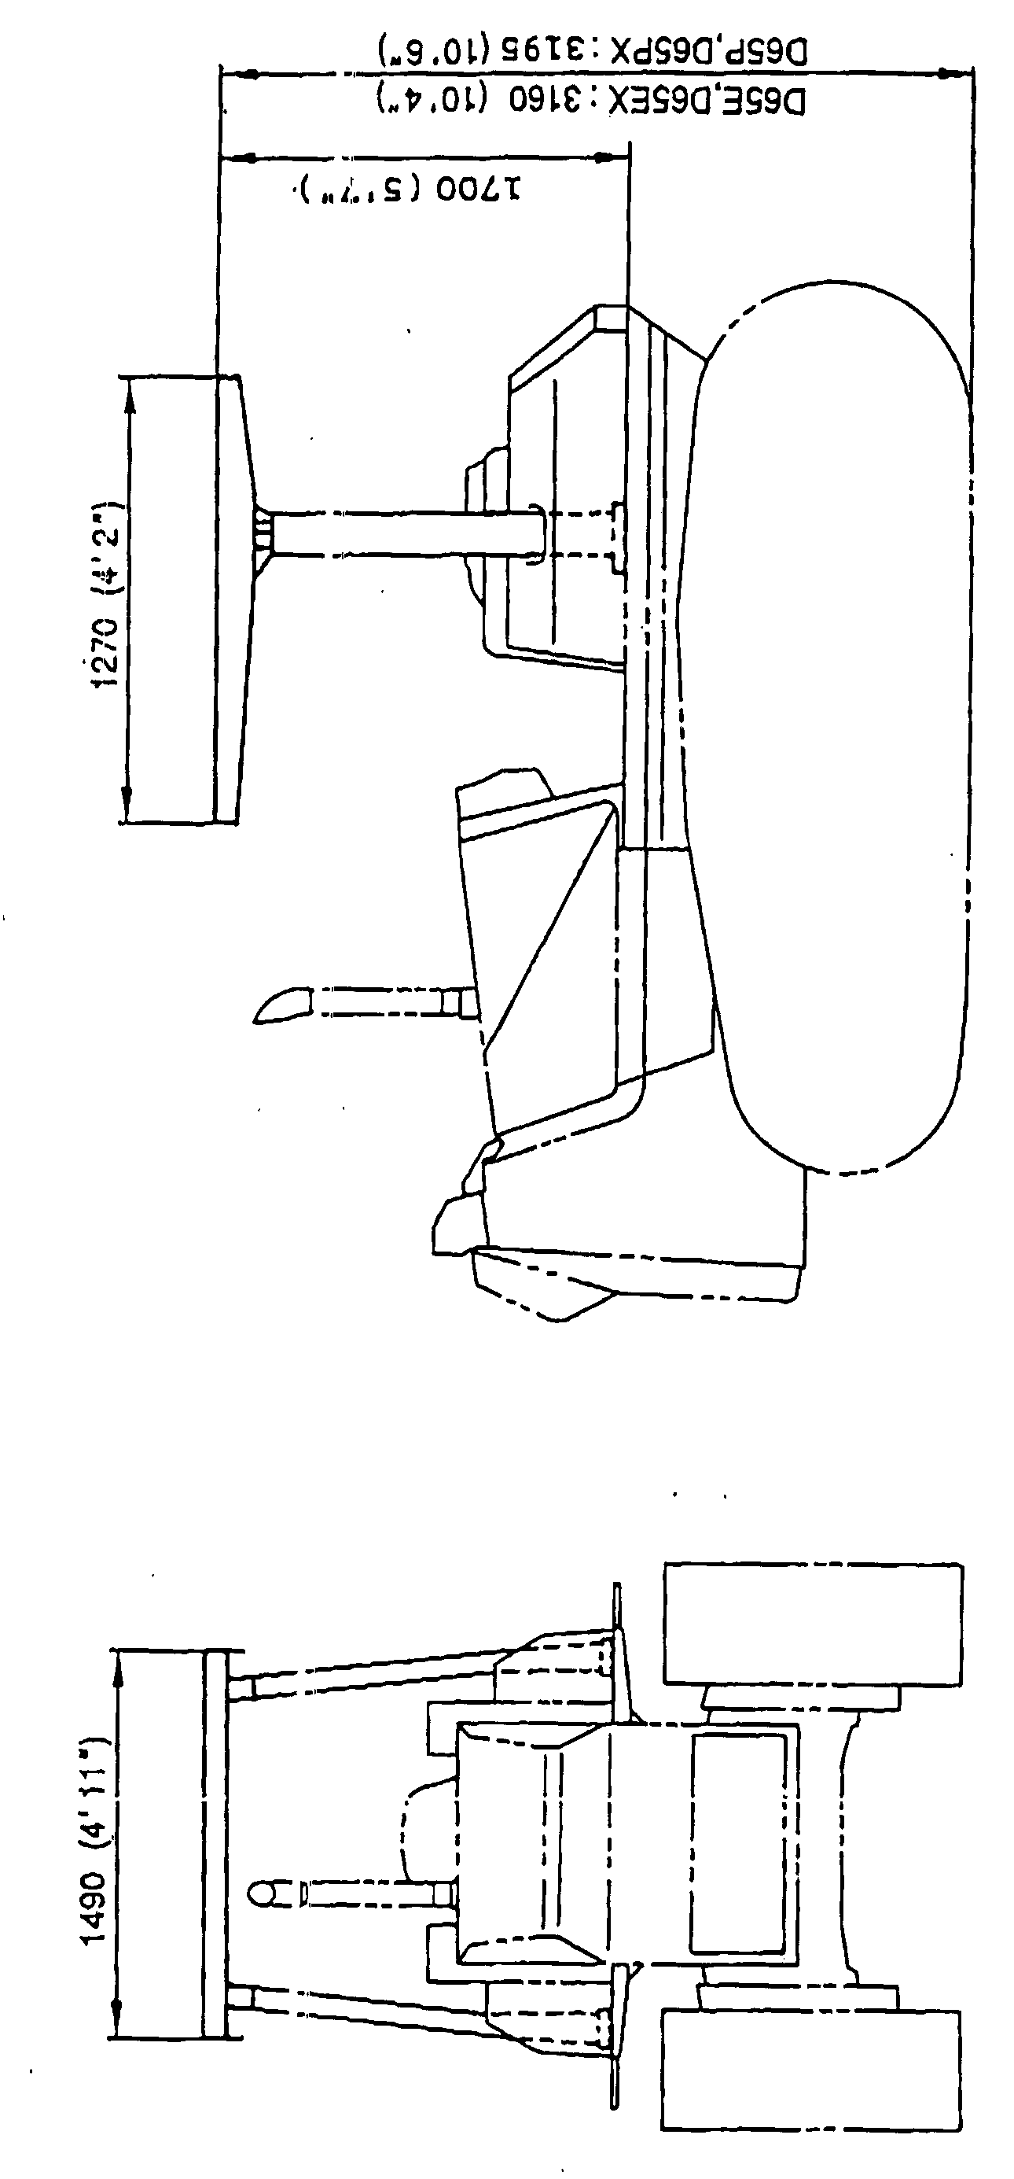

СПЕЦИФИКАЦИЯ
НА МНОГОЗУБЫЙ РЫХЛИТЕЛЬ БУЛЬДОЗЕРОВ
КОМАЦУ D65E, D65EX, D65EX-12 LT

МАССА НАВЕСНОГО ОБОРУДОВАНИЯ ……………………  (дополнительно к массе самого трактора) | 1680 кг
ГАБАРИТНЫЕ РАЗМЕРЫ:
Длина (дополнительно к длине самого трактора) ……….. | 1215 мм
Давление на грунт (дополнительно к давлению самого
трактора):
D65E, D65EX ………………………………………………… | 0.06 кг/см²
D65EX LT ……………………………………………………. | 0.05 кг/см²
РЫХЛИТЕЛЬНОЕ ОБОРУДОВАНИЕ:
Тип ……………………………………………………………….. | Паралеллограмного типа
Вес ……………………………………………………………….. | 1610 кг
Длина балансира ………………………………………………. | 2170 мм
Зубья:
Число зубьев ………………………………………………….. | 3
Наконечник зуба ……………………………………………… | Съемный
Шаг между стойками рахлителя …………………………… | 950 мм
Угол рыхления …………………………………………………. | 55^{о} и 45^{о}, регулируется на 2 положения
Глубина рыхления …………………………………………….. | Регулируется на 3 положения
Максимальная глубина рыхления ………………………….. | 595 мм
Максимальная высота подъема зуба ………………………. | 640 мм
Гидравлический цилиндр:
Тип ……………………………………………………………… | Поршневой, двухстороннего действия
Число цилиндров – ход ……………………………………… | 1 - 140 мм
МЕХАНИЗМ ГИДРАВЛИЧЕСКОГО УПРАВЛЕНИЯ:
Вес ………………………………………………………………. | 70 кг
Максимальное давление масла …………………………….. | 210 кг/см²
Гидравлический насос:
D65E ………………………………………………………. | Шестеренчатый
D65EX, D65EX LT ……………………………………….. | Поршневой с переменной производительностью
Производительность при номин. оборотах двигателя:
D65E ………………………………………………………. | 180 л/мин
D65EX, D65EX LT ……………………………………….. | 210 л/мин
Расположение ………………………………………………… | Сзади двигателя
Контрольный клапан:
Тип ……………………………………………………………… | Золотниковый
Рабочее положение …………………………………………. | Подъем, Удержание, Опускание
Гидробак:
Тип ……………………………………………………………… | Оборудован встроенным контрольным клапаном
Расположение ………………………………………………… | Справа от сиденья машиниста
Фильтр …………………………………………………………. | Полнопоточного типа
Емкость гидромасла ………………………………………… | 55 л

(Спецификации могут быть изменены без специального предуведомления)

КОМАЦУ D65E, D65EX-12, D65EX-12 С УДЛИНЕННОЙ БАЗОЙ  МНОГОЗУБЫЙ РЫХЛИТЕЛЬ | 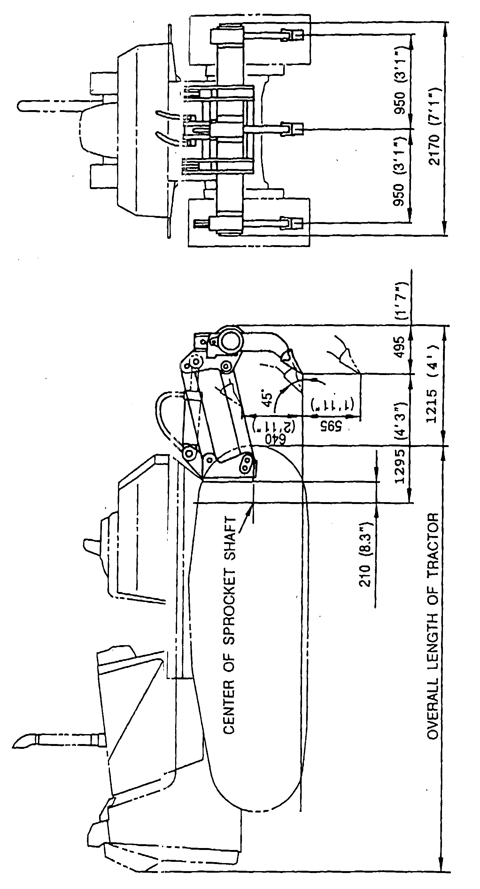

СПЕЦИФИКАЦИЯ СТАЛЬНОЙ КАБИНЫ БУЛЬДОЗЕРОВ
КОМАЦУ D65E, D65EX, D65EX LT, D65P, D65PX-12

МАССА ОБОРУДОВАНИЯ  (дополнительно к массе самого трактора) | 285 кг
РАЗМЕРЫ:
Общая высота:
D65E, D65EX, D65EX LT ………………………………… | 3045 мм
D65P, D65PX ……………………………………………… | 3080 мм
Давление на грунт:
(дополнительно к давлению трактора)
D65E, D65EX, D65EX LT ………………………………… | 0.01 кг/см²
D65P, D65PX ……………………………………………… | 0.005 кг/см²
СТАЛЬНАЯ КАБИНА:
Тип ………………………………………………………………. | Всепогодная закрытого типа
Вес ………………………………………………………………. | 285 кг
Длина …………………………………………………………… | 1765 мм
Ширина …………………………………………………………. | 1720 мм
Высота:
Высота кабины ……………………………………………….. | 1625 мм
От сиденья оператора до потолка ……………………….. | 1050 мм
От пола до потолка ………………………………………….. | 1515 мм
СТАНДАРТНОЕ ОБОРУДОВАНИЕ:
Щетка стекла …………………………………………………… | 4, переднееи заднее стекло,  правая и левая дверь
Омыватель стекла …………………………………………….. | 4, переднееи заднее стекло,  правая и левая дверь
Внутренняя лампа …………………………………………….. | 1
Прикуриватель ………………………………………………… | 1
Пепельница …………………………………………………….. | 1
Коврик …………………………………………………………… | 1
АМ – радиоприемник …………………………………………. | 1
ОПЦИОННОЕ ОБОРУДОВАНИЕ:
Воздушный кондиционер:
Охлаждение …………………………………………………… | 3,400 ккал/ч
Обогрев ………………………………………………………… | 4,400 ккал/ч
Внутреннее зеркало …………………………………………… | 1
Солнцезащитный козырек ……………………………………. | 3, слева, справа и сзади
Передние рабочие фары …………………………………….. | 2
Задние рабочие фары ………………………………………… | 2
Автомагнитола с АМ/FM- радиоприемником ……………… | 1

(Спецификации могут быть изменены без специального предуведомления)

КОМАЦУ D65E, D65EX, D65EX С УДЛИНЕННОЙ БАЗОЙ, D65P, D65PX-12  СТАЛЬНАЯ КАБИНА | 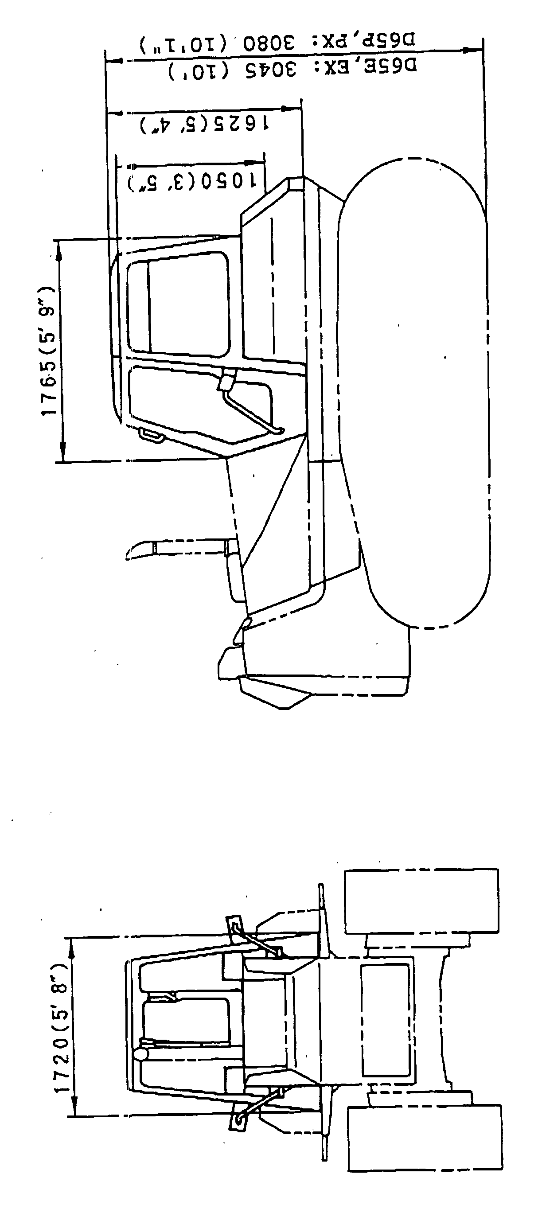

БУЛЬДОЗЕР КОМАЦУ D65E-12
ПЕРЕЧЕНЬ ПРИНАДЛЕЖНОСТЕЙ

НОМЕР ЧАСТИ | ОПИСАНИЕ | КОЛ-ВО | ПРИМЕЧАНИЕ
 | КАТАЛОГ ЗАПАСНЫХ ЧАСТЕЙ | 1
 | РУКОВОДСТВО ПО ЭКСПЛУАТАЦИИ И ОБСЛУЖИВАНИЮ | 1
 | КЛЮЧ ЗАЖИГАНИЯ | 2

БУЛЬДОЗЕР КОМАЦУ D65E-12
ПЕРЕЧЕНЬ ОПЦИОННОГО ИНСТРУМЕНТА

НОМЕР ЧАСТИ | ОПИСАНИЕ | КОЛ-ВО | ПРИМЕЧАНИЕ
09000-30006 | НАБОР КЛЮЧЕЙ | 1 компл. | 8 х 10, 12 х 14, 13 х 17,  19 х 22, 24 х 27, 30 х 32
09020-10285 | НАБОР ГОЛОВОК | 1 компл. | 10, 13, 14, 17, 19, 22, 24,
09033-00190 | ОТВЕРТКА | 1
09021-03653 | КЛЮЧ | 1
09024-00300 | ВОРОТОК | 1
07952-70002 | ШПРИЦ ДЛЯ СМАЗКИ | 1
07950-90403 | КАТРИДЖ | 1
09024-00300 | ВОРОТОК | 1
09019-08035 | КЛЮЧ | 1 | Для фильтров
09011-02427 | КЛЮЧ | 1
09056-05513 | СУМКА ДЛЯ ИНСТРУМЕНТА | 1

БУЛЬДОЗЕР КОМАЦУ D65E-12
ОПЦИОННЫЕ ЗАПАСНЫЕ ЧАСТИ

НОМЕР ЧАСТИ | ОПИСАНИЕ | КОЛ-ВО | ПРИМЕЧАНИЕ
07063-01054 | ЭЛЕМЕНТ | 1 | Для гидравлического фильтра
07000-72100 | O-КОЛЬЦО | 1 | Для гидравлического фильтра
07063-01100 | ЭЛЕМЕНТ | 1 | Для фильтра трансмиссии и картера рулевого управления
07000-02135 | O-КОЛЬЦО | 1 | Для фильтра трансмиссии и картера рулевого управления
04121-22270 | РЕМЕНЬ | 1компл. | Для привода вентилятора радиатора
6136-51-5120 | КАТРИДЖ | 1 | Для масляного фильтра двигателя
600-311-8292 | КАТРИДЖ | 1 | Для топливного фильтра двигателя
07002-03634 | КАТРИДЖ | 1 | Для картера двигателя
09059-00800 | ЯЩИК ДЛЯ З/ЧАСТЕЙ | 1

